

PROPOSAL PROGRAM KREATIVITAS MAHASISWA

JUDUL PROGRAM

AL-GASMIT “ALARM GAS LIMIT” SEBAGAI PENGENALAN ALAT PENANDA GAS AKAN HABIS

BIDANG KEGIATAN:
PKM KARSA CIPTA

Diusulkan oleh:

Akbar Rizki Mardiawan (5212415004)
Fajar Satrio A ji (5212415005)
Lukman Hakim (5302414005)
Ali Nur Fathoni (5301413082)

UNIVERSITAS NEGERI SEMARANG
SEMARANG
2015

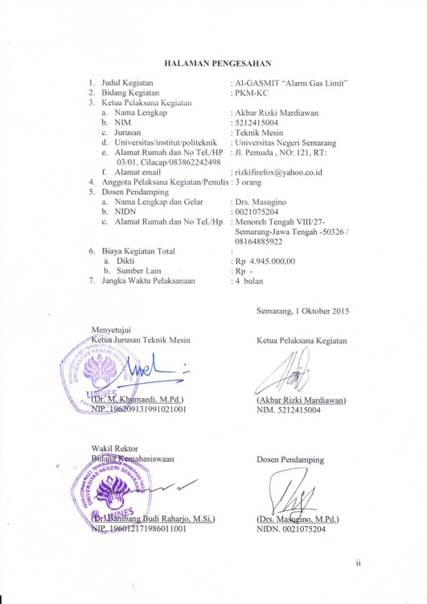
DAFTAR ISI

HALAMAN SAMPUL.............................................................................................. | i
HALAMAN PENGESAHAN................................................................................... | ii
DAFTAR ISI.............................................................................................................. | iii
RINGKASAN............................................................................................................. | v
BAB 1 PENDAHULUAN.......................................................................................... | 1
1.1 Latar Belakang Masalah....................................................................................... | 1
1.2 Rumusan Masalah................................................................................................ | 2
1.3 Tujuan................................................................................................................... | 2
1.4 Luaran Yang Diharapkan..................................................................................... | 2
1.5 Manfaat................................................................................................................ | 3
BAB 2 TINJAUAN PUSTAKA................................................................................. | 4
2.1 Gas LPG (liquefied Petroleum Gas)..................................................................... | 4
2.2 Regulator.............................................................................................................. | 4
2.3 Sensor Tekanan Gas............................................................................................. | 5
2.4 Mikrokontroller.................................................................................................... | 5
2.5 Buzzer................................................................................................................... | 6
BAB 3 METODE PELAKSANAAN......................................................................... | 7
3.1 Observasi.............................................................................................................. | 7
3.2 Alat dan Bahan..................................................................................................... | 7
3.3 Perencanaan desain Alat........................................................................................... | 13
3.4 Pelaksanaan Program............................................................................................ | 13
3.5 Evaluasi Pelaksanan Program........................................................................... | 13
3.6 Pemasangan.......................................................................................................... | 14
3.7 Pengujian.............................................................................................................. | 14
BAB 4 BIAYA DAN JADWAL................................................................................ | 14
4.1 Anggaran Biaya.................................................................................................... | 14
4.2 Jadwal Kejadian.................................................................................................... | 14
DAFTAR PUSTAKA................................................................................................. | 15
LAMPIRAN............................................................................................................... | vi

DAFTAR LAMPIRAN

Lampiran 1. Biodata Ketua, Anggota dan Dosen Pembimbingi................. | x
Lampiran 2. Justifikasi Anggaran Kegiatan................................................ | xi
Lampiran 3. Susunan Organisasi Tim Peneliti dan Pembagian Tugas........ | xii
Lampiran 4. Surat Pernyataan Ketua Panitia.............................................. | xiii
Lampiran 5. Gambaran Teknologi Yang Akan Diterapkembangkan.......... | xiv
Lampiran 6. Gambaran bentuk benda yang akan dibuat................................. | xv

DAFTAR GAMBAR

Gambar 1. Kompor Gas............................................................................ | 8
Gambar 2. Gas LPG................................................................................. | 8
Gambar 3. Regulator................................................................................ | 8
Gambar 4. Selang..................................................................................... | 8
Gambar 5. Klem....................................................................................... | 9
Gambar 6. Pipa Cabang 3......................................................................... | 9
Gambar 7. Sensor Tekanan Gas………................................................... | 9
Gambar 8. Mikrokontroler……............................................................... | 9
Gambar 9. Buzzer.................................................................................... | 10
Gambar 10. Kabel.................................................................................... | 10
Gambar 11. Gunting................................................................................ | 10
Gambar 12. Obeng................................................................................... | 10
Gambar 13. Solder................................................................................... | 11
Gambar 14. Tinol..................................................................................... | 11
Gambar 15. Baterai Holder...................................................................... | 11
Gambar 16. Baterai ................................................................................. | 11
Gambar 17. Tang..................................................................................... | 12
Gambar 18. Desain Rangkaian Alat………………………………….. | 13

DAFTAR TABEL

Tabel 1. Anggaran Biaya....................................................................... | 14
Tabel 2. Jadwal Kegiatan......................................................................... | 14

RINGKASAN

Kompor gas dalam prosesnya memerlukan tekanan gas yang stabil agar didapat kualitas api yang baik dan seragam ,untuk menuju tekanan gas yang stabil dan sesuai tekanan gas yang diharapkan maka digunakanlah alat yang berfungsi untuk mengatur tekanan keluar atau tekanan gas yang menuju ke kompor yang disebut dengan regulator, regulator ini mampu memberikan asupan gas 6 sampai 7 bar atau berkisar 2,33-3,27 kPa. Dalam mengembangkan teknologi perlu adanya inovasi sehinnga akan timbul daya tarik tersendiri. Pengenalan alat penanda gas habis ini merupakan salah satu implementasi dari pengambangan teknologi tersebut,inovasi ini mengkombinasikan antara regulator dengan sistem alarm. Adapun teknologi yang akan digunakan untuk penerapan alarm pada regulator ini adalah alarm dengan sistem sensor tekanan,sistem sensor alarm ini akan mengeluarkan bunyi apabila kapasitas gas dalam tabung mulai habis atau berkurang mendekati batas yang ditentukan ketika melewati regulator. Tujuan dibuatnya AL-GASMIT yaitu : (1) Merancang dan membuat AL-GASMIT “Alarm Gas Limit” sebagai Pengenalan Alat Penanda Gas Habis. (2) Mengembangkan teknologi AL-GASMIT dengan mudah dan efektif. (3) Pemberi tanda ketika gas akan habis (4) Meminimalisir kemungkinan kegagalan memasak. (5) Menerapkan AL-GASMIT “Alarm Gas Limit” kepada masyarakat luas. AL-GASMIT ini juga sebagai piranti untuk menerapkan ilmu pengetahuan dan mengembangkan kretivitas mahasiswa dalam bidang teknologi dan ilmu terapan. Target dari Al-GASMIT yaitu menjadi produk yang mampu diaplikasikan dan bermanfaat di lingkungan masyarakat. Waktu yang dibutuhkan dalam membuat AL-GASMIT yaitu 4 bulan . Perancangan dan membuat AL-GASMIT dengan mengkombinasikan regulator dengan piranti tertentu seperti alarm gas detector (alat pendeteksi tekanan gas),mikrokontrol,baterai,dan buzzer, yang dirangkai mulai dari saluran regulator menuju alarm gas detector sebagai alat pendeteksi gas kemudian menuju mikrokontroler lalu dilanjutkan ke buzzer sebagai alarm yang mengeluarkan bunyi. Dalam membangun AL-GASMIT menggunakan mikrokontroler yang merupakan sistem pengendali pada tekanan gas.

BAB 1. PENDAHULUAN

  - Latar Belakang Masalah

Saat ini di Indonesia banyak orang yang memakai kompor LPG (Liquefied Petroleum Gas) karena pengaruh kebijakan pemerintah yang mengkonversi dari minyak tanah ke LPG sebagai bahan bakar kompor sehingga penggunaan kompor berbahan gas LPG semakin banyak dan meluas,namun setiap program dalam kebijakan mempunyai kelebihan dan kekurangan ,masih banyak permasalahan yang berada dirumah tangga saat ini entah karena ketidakpahaman penghuni rumah atau keluarga yang disibukan dengan aktivitasnya sehingga mereka pun hanya memakai saja tetapi tidak sedikit pun memperhatikan pada fasilitas alat yang dipakai. Hal tersebut merupakan dampak kecil dari masalah yang dihadapi dalam rumaah tangga suatu keluarga karena kurang memperhatikan alat yang digunakan. Suatu saat akan terasa lebih repot lagi disaat dirumah tersebut sedang memasak tiba-tiba kompor yang sedang menyala mati. Akhirnya keluarga tersebut harus mendadak membeli gas LPG isi ulang agar dapat melanjutakan memasak kembali,jika masakan yang dimasak adalah masakan yang jenisnya dapat ditunda dilain waktu itu tidak menimbulkan masalah , namun jika jenis masakan yang dimasak harus dimasak sekali jadi,maka kemungkinan akan timbul masalah seperti kegagalan memasak atau masakannya tidak jadi matang,tentunya bukan hal itu yang diharapkan kita semua. Dari sinilah timbul masalah mengapa hal tersebut terjadi,dan ide ini pun muncul dan teruraikan didalam dalam program kreativitas mahasiswa karsa cipta yang berjudul AL-GASMIT “Alarm Gas Limit” yang berinovasikan memberikan pertanda berupa bunyi jika isi gas dalam tabung LPG mulai habis dan melewati batas minimum yang telah ditentukan. Sebagian besar masyarakat acuh terhadap permasalahan ini karena masalah ini dipandang sederhana,jika fenomena ini terus terjadi bukan tidak mungkin terjadi ketidaklancaran didalam proses memasak.
Oleh karena itu kami mencoba membuat sebuah rancangan alat pertanda gas
Habis yang berguna untuk mengurangi atau meminimalisir resiko terjadinya ketidaklancaran memasak yang kemungkinan ketika kita sedang terdesak harus menggunakan waktu dengan efektif. Dimana sistem kerja alat ini cukup sederhana dengan memanfaatkan sirkulasi gas yang mengalir melalui regulator akan disalurkan ke alarm gas deyector (alat pendeteksi tekanan gas) lalu masuk ke mikrokontroler sehingga memberikan sinyal kepada buzzer (alarm bunyi) agar mengeluarkan suara atau bunyi sebagai penanda isi gas LPG akan habis.

1.2 Rumusan Masalah
Berdasarkan latar belakang yang dipaparkan di atas dapat diketahui bahwa untuk menumbuhkan rasa ketertarikan pada musik tradisional perrlu adanya upaya mengatasi permasalahan tersebut, oleh karena itu permasalahan yang akan dibahas adalah:
1. Bagaimana menciptakan Al-GASMIT “Alarm Gas Limit”
sebagai Pengenalan Alat Penanda Gas akan Habis?
2. Bagaimana cara kerja Al-GASMIT “Alarm Gas Limit”
sebagai Pengenalan Alat Penanda Gas akan Habis?
3. Bagaimana penerapan Al-GASMIT “Alarm Gas Limit”
sebagai Pengenalan Alat Penanda Gas akan Habis?

1.3 Tujuan
Program kreativitas ini mempunyai tujuan yaitu:
1. Perancangan dan pembuatan Al-GASMIT “Alarm Gas Limit”
sebagai Pengenalan Alat Penanda Gas akan Habis.
2. Mengembangkan teknologi Al-GASMIT “Alarm Gas Limit”
sebagai Pengenalan Alat Penanda Gas akan Habis yang mudah, paraktis dan efektif.
3. Menerapkan Al-GASMIT “Alarm Gas Limit” kepada masyarakat
luas.

1.4 Luaran Yang Diharapkan
Luaran yang diharapkan dari Program Kreatifitas Mahasiswa ini antara lain sebagai berikut:
- Terciptanya sebuah Al-GASMIT “Alarm Gas Limit”
sebagai Pengenalan Alat Penanda Gas akan Habis yang mudah digunakan,efektif dan efisien.
- Tercipta media yang efektif dalam memperkenalkan
AL-GASMIT “Alarm Gas Limit”.
3. Meningkatnya kreativitas mahasiswa dalam bereksperimen dan menemukan hasil karya inovatif yang bermanfaat bagi masyarakat.
4. Menghasilkan suatu produk yang mampu diaplikasikan dan bermanfaat dalam upaya mengembangkan teknologi.
5. Memantapkan jati diri intelektual mahasiswa sebagai cerminan
masyarakat ilmiah.

1.5 Manfaat
Kegunaan dari Program Kreatifitas Mahasiswa bidang Karsa Cipta (PKM-KC)
ini adalah:
1. Kegunaan ditinjau dari segi Ilmu Pengtahuan dan Teknologi:
a. Mengembangkan teknologi AL-GASMIT “Alarm Gas Limit” sebagai Pengenalan Alat Penanda yang mudah digunakan, efektif dan efisien.
b. Membuat dan mengaplikasikan inovasi teknologi aplikatif dengan AL-GASMIT “Alarm Gas Limit” dalam memperkenalkan musik tradisional.
c. Merangsang dan mengembangkan kreativitas.
2. Kegunaan ditinjau dari segi masyarakat:
a. Memberikan salah satu solusi dalam upaya mengurangi atau meminimalisir resiko ketidaklancaran dalam proses memasak
b. Menciptakan alat yang mampu memberikan inovasi terhadap perkembangan teknologi terapan
3. sebagai piranti untuk menerapkan ilmu pengetahuan dan
mengembangkankreativitas mahasiswa dalam bidang teknologi dan
ilmu terapan.

BAB 2. TINJAUAN PUSTAKA
2.1 Gas LPG (Liquefied Petroleum Gas)
Gas LPG Liquefied Petroleum Gas merupakan gas hasil produksi dari kilang minyak (Kilang BBM) dan Kilang gas, yang komponen utamanya adalah gas propana (C₃H₈) dan butana (C₄H₁₀) lebih kurang 99 % dan selebihnya adalah gas pentana (C₅H₁₂) yang dicairkan. Elpiji lebih berat dari udara dengan berat jenis sekitar 2.01 (dibandingkan dengan udara), tekanan uap Elpiji cair dalam tabung sekitar 5.0 – 6.2 Kg/cm².

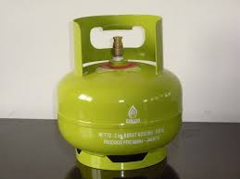

Sumber:
http://www.tradeboss.com
https://bluegas.wordpress.com/2010/01/14/apakah-pengertian-lpg/

2.2 Regulator
Regulator adalah alat pengatur tekanan yang berfungsi sebagai penyalur dan mengatur serta menstabilkan tekanan gas yang keluar dari tabung supaya aliran gas menjadi konstan.

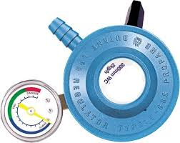

Sumber:
http://kompasiana.com
https://wahabxxxxx.wordpress.com/2011/04/18/regulator-tabung-gas/

2.3 Sensor Tekanan Gas
Sensor adalah sensor untuk mengukur tekanan suatu zat. Prinsip kerja dari sensor tekanan itu sendiri adalah mengubah tegangan mekanik menjadi listrik. Kurang ketegangan didasarkan pada prinsip bahwa tahanan pengantar berubah dengan panjang dan luas penampang.

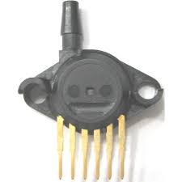

Sumber:
http://digiwarstore.com
http://komponenelektronika.biz/sensor-tekanan.html

2.4 Mikrokontroler
Mikrokontroler adalah sebuah sistem komputer fungsional dalam sebuah chip. Di dalamnya terkandung sebuah inti prosesor, memori (sejumlah kecil RAM, memori program, atau keduanya), dan perlengkapan input output perangkat lunak yang digunakan dengan sistem pemrograman.

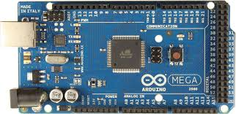

Sumber:
http://jarzebsski.com
http://hamdan61.co.id/2013/12/pengertian-mikro-kontrol.html

2.5 Buzzer
Buzzer adalah sebuah komponen elektronika yang berfungsi untuk mengubah getaran listrik menjadi getaran suara. Pada dasarnya prinsip kerja buzzer hampir sama dengan loud speaker, jadi buzzer juga terdiri dari kumparan yang terpasang pada diafragma dan kemudian kumparan tersebut dialiri arus sehingga menjadi elektromagnet, kumparan tadi akan tertarik ke dalam atau keluar, tergantung dari arah arus dan polaritas magnetnya, karena kumparan dipasang pada diafragma maka setiap gerakan kumparan akan menggerakkan diafragma secara bolak-balik sehingga membuat udara bergetar yang akan menghasilkan suara. Buzzer biasa digunakan sebagai indikator bahwa proses telah selesai atau terjadi suatu kesalahan pada sebuah alat (alarm).

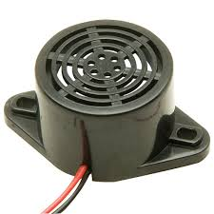

Sumber:
http://rapidonline.com
https://juniarto1985.wordpress.com/2010/08/16/buzzer/

BAB 3 METODE PELAKSANAAN

Dalam pembuatan alat ini dibagi menjadi empat tahapan yaitu :
3.1 Observasi
Ini merupakan tahap awal yang mana dalam tahap ini kita akan mengevaluasi terhadap alat alat sejenis sudah ada untuk mengambil kesimpulan terhadap kelemahan dan kekurangan yang perlu dibenahi dari alat yang sudah ada. Pada tahapini pula kita akan mencari poin-poin dimana letak titik kelemahan tersebut . Sehingga kita akan mengetahui apakah rancangan AL-GASMIT ini perlu tambahan sistem dalam pengembangannya.

3.2 Alat dan Bahan
Alat dan bahan yang diperlukan dalam pembuatan AL-GASMIT “Alarrm Gas Limit” sebagai penganalan alat penanda gas habis adalah sebagai berikut:
Bahan yang digunakan yaitu:

- Kompor Gas
- Gas LPG 3 kg
- Regulator
- Selang gas
- Klem 5 buah
- Pipa cabang tiga
- Sensor Tekanan Gas (MPX5100)
- Mikrokontroler Arduino Mega
- Buzzer
- Kabel
- Baterai 9 volt
- Baterai Holder

Alat yang digunakan yaitu :

- Gunting
- Obeng
- Solder
- Tinol
- Tang

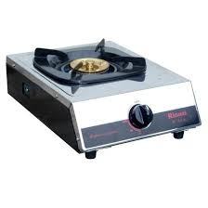

Gambar 1. Kompor Gambar 2. Gas LPG
Sumber:http://tokopedia.com Sumber:http://www.tradeboss.com

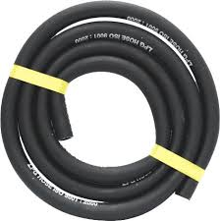

Gambar 3. Regulator Gambar 4. Selang
Sumber:http://kompasiana.com Sumber:http//sirkulasigas.com

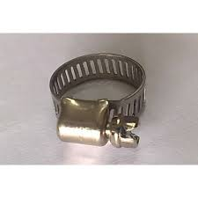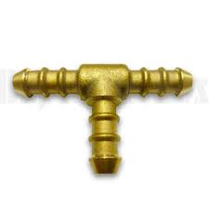
Gambar 5. Klem Gambar 6. Pipa Cabang Tiga
Sumber:http://klempengencang.com Sumber://leisureshop.om.om.uk

Gambar 7. Sensor Tekanan Gas MPX5100 Gambar 8. Mikrokontroler Mega
Sumber:http://digiwarstore.com Sumber:http://jarzebski.pl

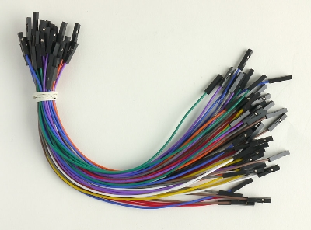

Gambar 9. Buzzer Gambar 10. Kabel
Sumber:http://Rapidonline.com Sumber:http://kabelproyek.com

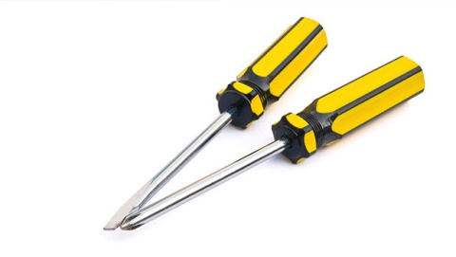

Gambar 11. Gunting Gambar 12. Obeng
Sumber:http://dediperabot.com Sumber:http://infoklasika.print.kompas.com

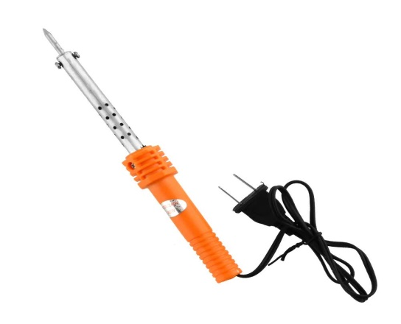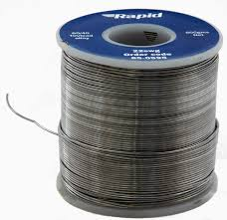

Gambar 13. Solder Gambar 14. Tinol
Sumber:http:// Listriku.co.id Sumber:http://tinolpage.com

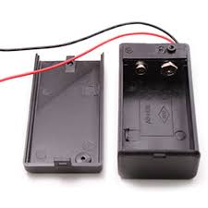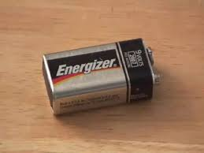

Gambar 15. Baterai Holder Gambar 16. Baterai 9 volt
Sumber:http://elektronikakomponen.com Sumber:http:// arussource.uk

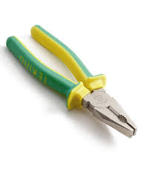

Gambar 17. Tang
Sumber:http://hiumotor.com

3.3 Perencanaan Desain Alat

Mikrokontroler Buzzer

Sensor Tekanan
Gas

Pipa
Kompor Cabang Tiga

Gas LPG
Regulator

Gambar 18. Desain Rangkaian AL-GASMIT

3.4 Pelaksanaan Program

Dari uraian permasalahan dan tujuan di atas serta dari hasil evaluasi dan pengamatan terhadap permasalahan yang dihadapi para pengguna kompor gas dan solusi atau teknologi yang sudah pernah, Kita akan membuat suatu alat atau piranti tambahan pada regulator yang praktis dan efisien yang terdiri dari sensor tekanan gas, mikrokontroler,buzzer dan alat ini selain sebagai penanda ketika isi gas LPG akan habis

3.5 Evaluasi Pelaksanaan Program

Dalam tahap ini dilakukan evaluasi hasil dari pelaksanaan program dan akan dilakukan pembenahan serta pengembangan yang diperlukan agar menghasilkan sebuah piranti yang benar-benar bermanfaat praktis dan efisien. Dalam tahap terakhir ini evaluasi akan dilakukan secara menyeluruh mulai dari awal hingga akhir. Pengecekan tiap komponen serta pengidentifikasian sistem yang bekerja untuk selanjutnya akan dilakukan pengembangan.

3.6 Pemasangan
Pada proses pemasangan semua komponen yang terdiri dari selang gas yang digunakan sebagai sirkulasi gas dan s 1,50 meter, kemudian 5 klem untuk mengencangkan antar sambungan,kemudian sensor tekanan gas untuk mendeteksi tekanan gas,dan mikrokontroller sebagi prosesor untuk mengolah inputan dari sensor dan mengirimnya ke buzzer, dan buzzer sebagai kendali output suara. Semua komponen tersebut dirangkai menjadi satu sehingga AL-GASMIT siap digunakan.

3.7 Pengujian
Semua alat dan bahan yang dirangkai dan sudah diuji sehingga AL-GASMIT “Alarm Gas Limit” dapat menjadi salah satu alat yang dapat digunakan sebagai alat penanda gas akan habis.AL-GASMIT juga diperkenalkan kepada khalayak umum dan dapat dipakai secara langsung, sehingga masyarakat merasakan kebermanfaatannya.

BAB 4. BIAYA DAN JADWAL KEGIATAN

4.1 Anggaran Biaya
Rekapitulasi anggaran biaya
No | Jenis Pengeluaran | Jumlah
1 | Peralatan Penunjang | Rp 190.000,00
2 | Bahan Habis Pakai | Rp 1.555.000,00
3 | Perjalanan | Rp 1.050.000,00
4 | Lain-lain | Rp 2.150.000,00
Jumlah |  | Rp 4.945.000,00

Tabel 1. Ringkasan Anggaran Biaya

4.2 Jadwal Kegiatan
Kegiatan dalam membuat AL-GASMIT dilaksanakan selama 4 bulan. Berikut susunannya:
NO | Jenis Kegiatan | Bulan
NO | Jenis Kegiatan | 1 | 2 | 3 | 4
1 | Persiapan alat dan bahan
2 | Perancangan komponen
3 | Perancangan perangkat lunak
4 | Pemasangan
5 | Pengujian

DAFTAR PUSTAKA

Helena , Putri. 2015. Artikel Komponen Teori Elektronika Akses di lam http://putriahelena.com/2015/01/makalah-tentang-elpiji.html pada tanggal 19 Januari 2015 pukul 19.00 WIB.

Kurniawan. 2008. Macam Macam Sensor Akses di laman http://x sensor232.co.id/2008/11/sensor.html pada tanggal 1 September 2015 pukul 10.00 WIB.

Setiawan, Fajar. 2014. Sensor Tekanan Akses di laman http://fajarsetiawan1994.co.id/2014/03/sensor-tekanan.html pada tanggal 3 April 2014 pukul 16.30 WIB.
Wijanarko, Bambang. 2012. Mikrokontroler Akses di laman http://www. kajianpustaka.com/2012/10/mikrokontroller-at89c51-arsitektur-dan .html pada tanggal 3 September 2015 pukul 11.38 WIB.
Juniarto.2010. Buzzer Akses dilaman
https://juniarto1985.wordpress.com/2010/08/16/buzzer/ pada tanggal
16 Agustus 2010 pukul 14.07 WIB.

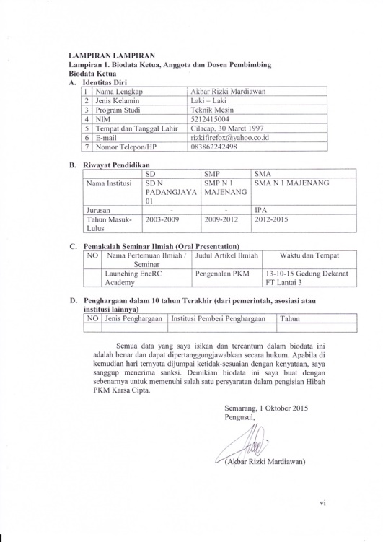
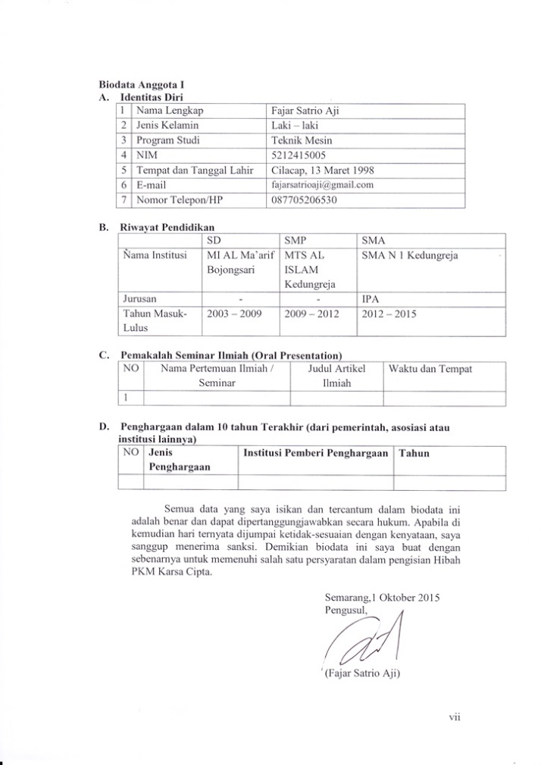
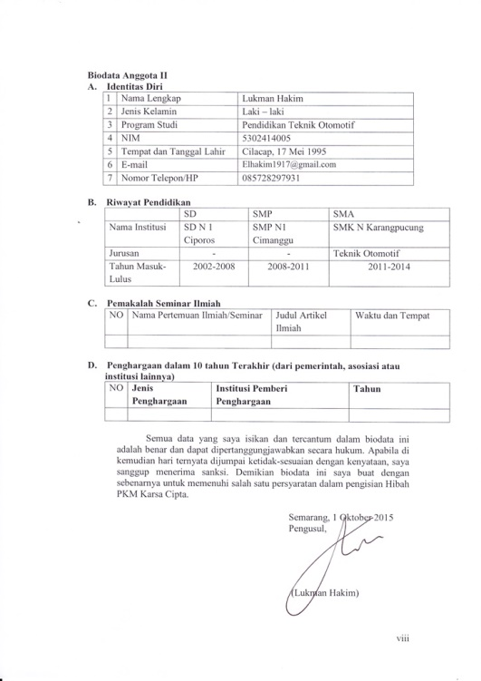
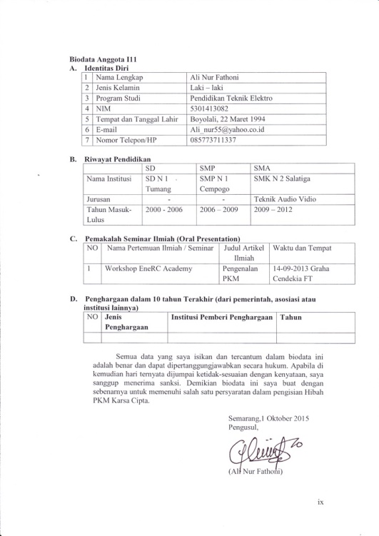
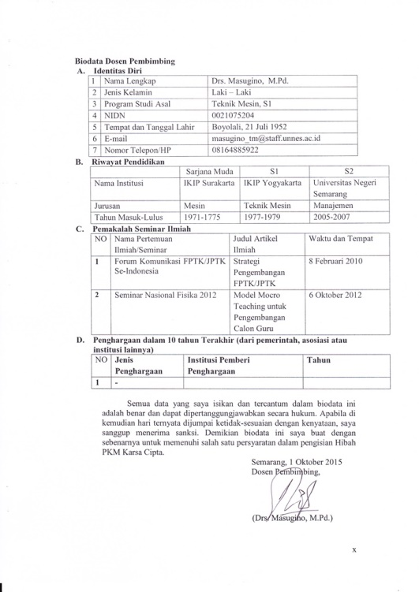

Lampiran 2. Justifikasi Anggaran Kegiatan

1. Peralatan Penunjang

Material | Justifikasi Pemakaian | Kuantisasi | Harga Satuan | Jumlah
Obeng |  | 2 buah | Rp 25.000,00 | Rp 50.000,00
Solder |  | 1 set | Rp 75.000,00 | Rp 75.000,00
Tinol |  | 1 roll | Rp 20.000,00 | Rp 20.000,00
Tang |  | 1 buah | Rp 35.000,00 | Rp 35.000,00
Gunting |  | 1 buah | Rp 10.000,00 | Rp 10.000,00
SUB TOTAL |  |  |  | Rp 190.000,00

2. Bahan Habis Pakai

Material | Justifikasi Pemakaian | Kuantitas | Harga Satuan | Jumlah
Gas LPG |  | 1 buah | Rp 200.000,00 | Rp 200.000,00
Kompor Gas |  | 1 buah | Rp 250.000,00 | Rp 250.000,00
Regulator |  | 1 buah | Rp 150.000,00 | Rp 150.000,00
Selang |  | 2 meter | Rp 50.000,00 | Rp 50.000,00
Klem |  | 5 buah | Rp 6.000,00 | Rp 30.000,00
Pipa Cabang 3 |  | 1 buah | Rp 10.000,00 | Rp 10.000,00
Sensor Tekanan |  | 1 buah | Rp 80.000,00 | Rp 80.000,00
Mikrokontroler |  | 1 buah | Rp 650.000,00 | Rp 650.000,00
Buzzer |  | 1 buah | Rp 50.000,00 | Rp 50.000,00
Kabel |  | 1 roll | Rp 50.000,00 | Rp 50.000,00
Baterai |  | 2 buah | Rp 15.000,00 | Rp 30.000,00
Baterai Holder |  | 1 buah | Rp 5.000,00 | Rp 5.000,00
SUB TOTAL |  |  |  | Rp 1.555.000,00

3. Perjalanan

Material | Justifikasi Pemakaian | Kuan  titas | Harga  Satuan | Jumlah
Semarang-Surabaya | Membeli barang elektronik  dan peralatan penunjang lainnya | 2 | Rp 150.000,00 | Rp 300.000,00
Semarang-Jakarta | Pengujian produk | 3 | Rp 250.000,00 | Rp 750.000,00
SUB TOTAL |  |  |  | Rp 1.050.000,00

4. Lain-lain (Adminitrasi berupa alat bantu dan tulis)

Material | Justifikasi  Pemakaian | Kuantit  As | Harga  Satuan | Jumlah
Sewa computer | Pembuatan  Sketch | 5 bulan | Rp 300.000 | Rp 1.500.000,00
Kertas Kuarto A4 80 gram | Pembuatan  Laporan | 1 rim | Rp 50.000 | Rp 150.000,00
Tinta printer | Mencetak | 3 pack | Rp 50.000 | Rp 150.000,00
Sewa Kamera digital | Dokumentasi | 3 bulan | Rp 100.000 | Rp 300.000,00
Penggandaan dan jilid laporan | Laporan | 5 kali | Rp 50.000 | Rp 250.000,00
SUB TOTAL |  |  |  | Rp 2.150.000,00

Lampiran 3. Susunan Organisasi Tim Kegiatan dan Pembagian Tugas

No | Nama/NIM | Program Studi | Bidang Ilmu | Alokasi waktu (jam/minggu) | Uraian Tugas
1 | Akbar Rizki Mardiawan/ 5202415002 | Teknik Mesin |  | 18 jam / minggu | Survei material pembuatan proposal
2 | Fajar Satrio Aji/  5212415005 | Teknik Mesin |  | 18 jam / mingu | Survei material pembuatan proposal,
3 | Ali Nur Fathoni/  5301413086 | Pendidikan Teknik Otomotif |  | 18 jam / minggu | Survei material pembuatan proposal,
4 | Lukman Hakim/  5302414005 | Pendidikan Teknik Otomotif |  | 18 jam / minggu | Survei material pembuatan proposal,

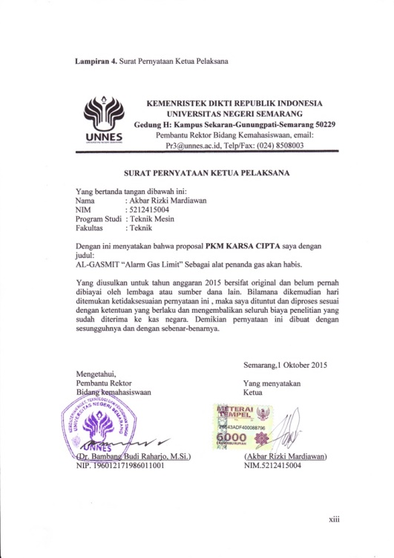
Lampiran 5. Gambaran Teknologi yang Hendak diterapkan

Gas LPG jika isinya
Akan habis akan mengalirkan
Sedikit gas
Sensor tekanan gas akan
Menangkap gas yang
Mengalir sedikit ,dan mengirim
kan data yang berupa sinyal
kepada mikrokontroler
Setelah menerima data dari
Sensor,mikrokontroler memproses data mengirimkannya ke buzzer

Data yang dikirim oleh mikro kontroller diterimadan dikeluarkan oleh
Buzzer dalam bentuk suara
Dan buzzer mengeluarkan suara
ketika gas akan habis karena sudah
melewati batas yang ditentukan oleh
mikrokontroler

Lampiran 6. Gambaran bentuk benda yang akan dibuat

